TW-Z32孔系拆装机床夹具
孔系拆装机床夹具，特别是孔系组合夹具，是上世纪八十年代发展起来的一种夹具类型。它主要通过销和孔来确定元件之间的相互位置。
孔系组合夹具的优点包括精度高、刚性好、可靠性好，特别适合加工精度要求高的零件。然而，这种夹具的装配主要依赖计算机计算装配尺寸，因此它对组合夹具拼装人员的技术水平和组合夹具设计人员计算能力的要求较高，调整难度大，装配效率相对较低。
在拆卸孔系拆装机床夹具时，需要特别注意以下几点：
安全第一：在整个拆卸过程中，安全应放在首位。需要了解机床夹具的结构和特点，并按照标准程序进行操作。
防止损坏：在拆卸和移动机床夹具时，需要特别注意其重心和稳定性，避免倾覆或破损等情况。
注意细节：在拆卸过程中，需要按照规程操作，并注意细节。需要留意夹具各部分之间的关联关系，并进行记录或标记，以便于后续的操作。
保持干净：在清洗和维修工作中，需要保持工作环境的干净整洁，并使用专门的清洗工具和物品。同时，要保证清洗时使用的溶剂符合要求，以免对环境和工作人员造成伤害。
按要求维修：在进行维修工作时，需要根据机床夹具的技术要求选择合适的维修方案，并注意材料的质量和尺寸的精确度。不得随意更改或替换零部件，以免影响机床夹具的性能和安全性。
总的来说，孔系拆装机床夹具是一种高精度、高可靠性的夹具类型，但在拆卸和维修过程中需要特别注意安全和细节，以确保其性能和使用寿命。
1、万能夹具结构 8800元
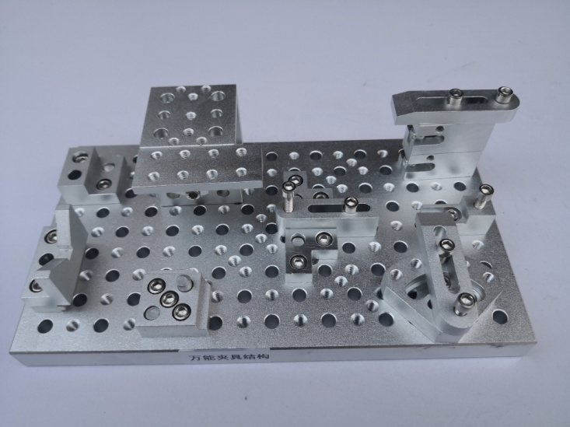
2、模块化铣镗床夹具 8500元
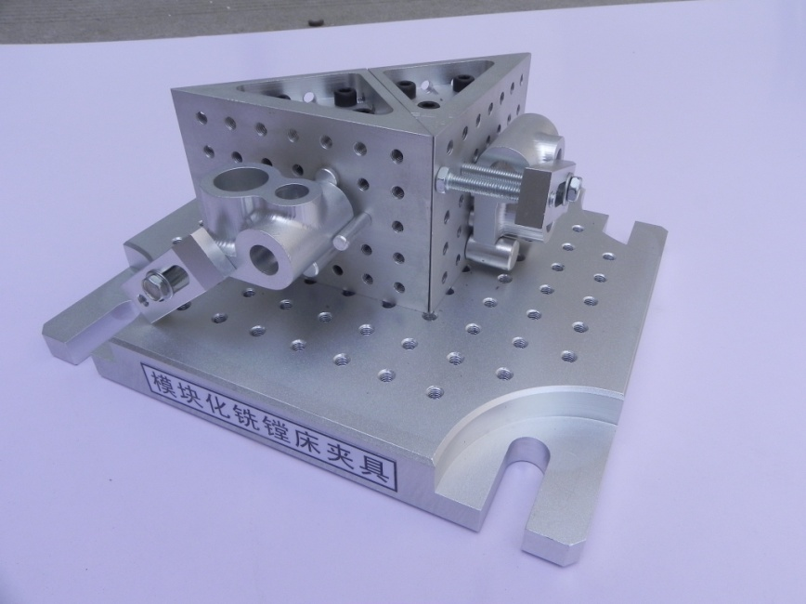
3、垂直车床夹具 8000元
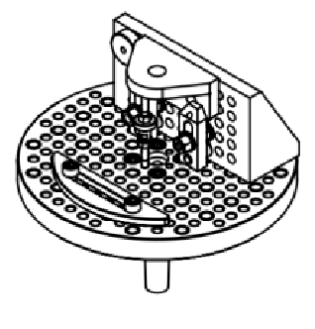

4、角度工作台 11000元
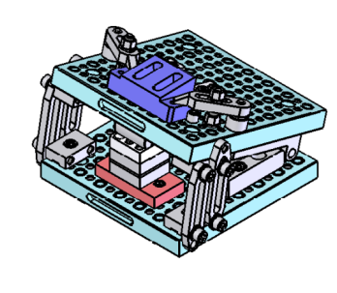
5、钻夹分度夹具 9500元
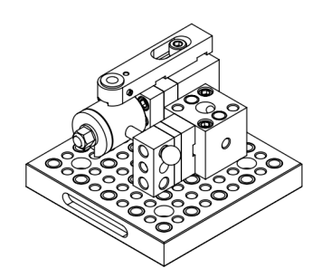
6、链接座四孔夹具10000元
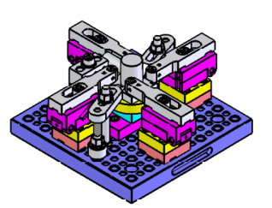

7、数控铣床夹具 9400元
